**报告日期：二零二一年八月十八日**

**单位名称：安徽省金鼎安全科技股份有限公司**

**关于成立宿州市双碳经济研究院的建议报告**

关于成立宿州市双碳经济研究院的建议报告

尊敬的宿州市委、市政府领导：

为贯彻新发展理念、构建新发展格局，安徽省金鼎安全科技股份有限公司（证券简称：金鼎安全；股票代码：836451；以下简称“金鼎安全”）经过充分市场调研，结合目前国内经济发展趋势，关于我市适时成立“宿州市双碳经济研究院”提出建议，现就研究院成立相关的背景、理由、意义以及初步的构想，汇报如下：

1. **成立宿州市双碳经济研究院的背景分析**

2020年9月22日，习近平总书记在第七十五届联合国大会一般性辩论上发表重要讲话，首次提出我国二氧化碳排放力争于2030年前达到峰值，努力争取2060年前实现碳中和。至此，我国3060碳达峰碳中和的双碳目标已经明确；2021年7月16日，我国碳交易市场在上海环境能源交易所正式开市，各行业积极行动的双碳经济大幕已经全面拉开。

紧密围绕我市经济发展现状，积极谋划我市双碳经济减排工作的顺利实施，各行业企业应当主动作为，按照市委市政府的既定经济工作战略部署，尽快制定出双碳目标下的绿色低碳经济发展整改方案。由于各行业企业自身存在的客观局限性、对于双碳经济运行理论支撑的局限性、对于科学创新型双碳整改措施设计的局限性、对于围绕双碳目标整改资金投入的差异性等原因，建设由政府统筹引领，各行业企业踊跃参与的双碳新型经济运行机制势在必行。

宿州市双碳经济研究院的成立是快速在我市形成规模化、平台化、机制化新型双碳经济发展思路的有益探索，对于双碳经济的应用基础研究、创新模式研究、运行机制研究、学术成果转化、落实各项双碳目标的具体工作均具有重要的意义。

1. **成立宿州市双碳经济研究院的初步构想**

宿州市双碳经济研究院主要的工作职能分为两个大的板块，一是成立双碳课题攻关专家组，二是成立双碳经济协同行动联盟。

1. **双碳课题攻关专家组**

主要负责双碳经济发展相关课题的科研攻关，结合客观需求聘请国内优秀的专家教授，针对我市经济结构调整和发展方式转型升级，特别是对能源发展和地方经济的转型升级展开专题研究。并对于重点减排行业的发展方向、减排措施给与指导性建议。形成双碳课题攻关专家组定期向市委市政府主要领导和分管领导汇报的机制，汇报内容主要应该包含以下几个环节：

1. **现状研究** 结合我市的区位优势、能源资源现状、产业布局现状，制定出科学的双碳经济统筹实施建议，明确未来几年我市的双碳目标经济发展规划与步骤，并明确相关的时间节点；
2. **行业研究** 结合我市市委市政府及其相关职能部门的既定双碳经济发展战略，针对具体重点行业的节能减排措施，进行科学分析、科学指导，确保各行业企业能够深刻理解政府部门的战略意图，切实承担起企业的社会责任，把我市的双碳经济发展工作落到实处；
3. **政策研究** 积极和相关政府职能部门沟通协调，做好政府职能部门的参谋助手，主动适应我市经济发展绿色低碳转型的需求，构建基于市场机制的创新激励政策、模式激励政策、财政激励政策环境；
4. **学术研究** 结合国外碳交易市场的发展完善过程，密切关注国内其他省市的成功经验，坚持以创新为导向，开展双碳经济关键领域的前沿学术研究；
5. **双碳经济协同行动联盟（下称联盟）**

同时成立双碳经济协同行动联盟执行委员会（下称执委会），统筹双碳经济发展目标的具体工作，快速推广专家组的学术成果，各行业企业依据相关成果尽快制定转化成适合自身、切实有效的双碳经济行动实施方案。

1. **联盟的指导思想**

以市场经济为导向，政府统筹推进，企业积极参与，立足各自工作领域，整合优势资源，优化资产配置，实现资源共享，共同为国家双碳目标的顺利实施贡献力量。

1. **联盟的工作目标**

通过联盟的高效机制和示范效应吸纳众多企业的广泛参与，建立联盟内部无缝合作空间，在双碳目标基础上壮大产业规模，形成一批具有生态主导能力的产业链企业。重点加快培育减排企业，遴选减排标兵，树立减排典范，推广减排方法，研究建立多行业双碳目标创新型企业库，共同提升减排技术能力。对于有自觉减排意识的企业主体，从科技攻关、平台研发、人才引进、绿色改造、资金渠道等方面给与导向性政策支持，推动企业减排技术创新与管理创新、组织创新和商业模式创新深度融合，确保在双碳经济目标下继续提升企业核心竞争力。

1. **联盟的组织架构**

（1）执委会 由宿州市委市政府适时决策成立，组织双碳经济专题的政策宣讲、人才培训、考察交流、项目申报等工作。执委会负责人由市委市政府主要领导或分管领导担任，常务理事由执委会负责人任命，执委会成员由多个理事企业组成；

（2）理事企业 是众多行业的企业代表，主要工作职责是负责贯彻落实执委会的各项具体工作部署，及时把执委会的政策性要求、最新行业资讯信息、最新双碳工作进展等内容传达给本行业的其他企业成员。同时也负责把行业内的最新工作动态、双碳经济行动进展、双碳经济行动成果及时向执委会进行整理汇报；

（3）成员企业 是各个行业中积极参与双碳经济行动的企业。成员企业通过和本行业的理事企业保持紧密互动，并积极参加执委会组织举办的各项相关活动，及时知晓本行业的行业动态、双碳目标完成进度、双碳目标实施典范模式；

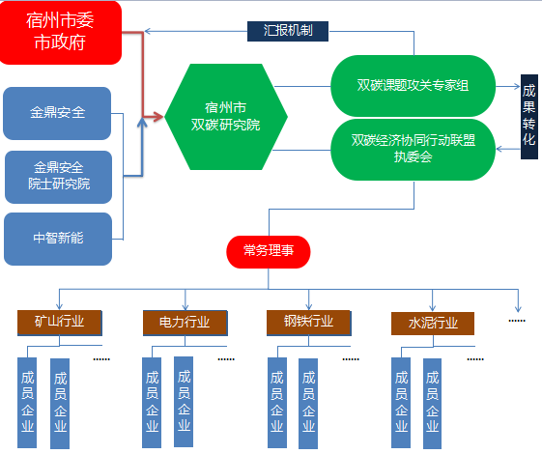

宿州市双碳经济研究院组织架构示意图

1. **联盟的运行机制**

执委会常务理事主要负责联络、协调、组织各行业理事企业定期沟通交流，围绕可行性、适用性、前沿性等要求，结合目前企业现状，推进联盟的制度、模式、机制等顶层设计建设。执委会相关决议由理事企业在各自行业内进行发布，督促各成员企业结合自身现状，制定出切实可行的双碳经济行动实施方案；

1. **联盟的重要意义**

通过促进多产业聚集，加大双碳目标推广力度，夯实多产业横向配套借鉴基础，实施政府引导、企业积极参与的有力举措，全力推进双碳经济新模式的广泛应用。鼓励传统能耗较大的行业企业踊跃参与，形成联动互补、相互借鉴的融合发展氛围，提升双碳目标经济模式下各行业的技术创新能力与核心竞争力，培育出一批科技研发能力较强的行业领军企业，创造出可行性较强的节能减排新举措。确实做到既能密切配合国家双碳目标的贯彻实施，又能保障国民经济各行业健康平稳运行，形成由多产业共同组成的双碳经济协同行动联盟。

1. **金鼎安全在联盟中的优势**

金鼎安全成立于2009年，于2016年正式在全国中小企业股份转让系统挂牌，登陆新三板市场；2020年5月转入新三板创新层。公司历经十余年的发展和积淀，拥有省级院士工作站、与国家应急管理部信息研究院共建的金鼎安全实验室等战略性科技创新平台，金鼎安全的五项技术也被国家应急管理局列为“安全生产重大事故防治关键技术”，现已成为业界领先的矿山安全解决方案提供商和瓦斯生态圈运营商。在人才团队及技术研发方面，金鼎安全不断加大人才及技术的投入，先后与中国科学院、中国科学技术大学、中国矿业大学、南京大学、厦门大学等高校科研院所签订人才及技术研发合作协议。为加强双碳目标的前瞻性研究和战略性布局，公司统筹人才资源，与多名院士组建成立“金鼎安全院士研究院”，开展碳优化战略方向、演进规律和科技创新等方面的研究，“金鼎安全院士研究院”已于2021年7月在合肥市高新区正式挂牌成立。

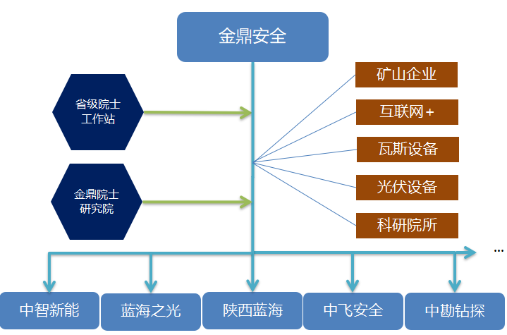

金鼎安全业务架构示意图

金鼎安全密切关注各级政府的经济工作部署，始终注意切实把自身的行业优势嵌入到具体的政府经济工作部署中去。经过充分的市场调研，提出基于碳监测、碳评价、碳实施三大板块完整的双碳经济发展链条，简称碳链。

1. **碳检测**

目前国际上采用的技术有三类：

1. 热值核算：此种方案在电力能源行业应用，主要以核查样品煤炭的热值及CO2的消耗量，存在误差较大的缺点；
2. 大气遥感监测：此类方案具备监测区域大的优点，适合城市及大范围监测，在具体企业核查上不适用，另外精度也比较低；
3. 区域核查式：以点式气体监测为主，主要监测设备有：点式监测设备、抽取式气体监测设备，受传感器精度影响其检测精度。中智新能在第三种监测方式的基础上进行优化及技术攻关，可以提供全套的区域性的底层监测设备（包括点式监测、高精度线性气体浓度监测以及区域性碳排放核算系统），辅以工业互联网或者无线信号发送与接收设备将底层监测的连续浓度值汇总到大数据平台，明确企业的碳排放精确数值；而后紧密联合第三方碳评价机构，为企业提供碳排放的咨询、核查、规划，并由第三方碳评价机构出具专业的评估报告；最后通过基于合同能源管理模式提供的碳实施方案，或瓦斯发电的建设，或分布式光伏发电的建设，或电站智能化运维托管，从而达到碳排放优化的目的。结合目前已经开市的全国碳交易市场，优化后的碳配额，可以直接冲减企业履约周期内的排放指标，也可以把富余的碳配额上市交易获得经济利益，从而实现企业完整的经济效益闭环。

**（二）碳评价**

金鼎安全和众多第三方碳评价机构紧密建立起战略合作，通过碳排数据和节能数据核算，形成碳指标大数据分析预测，认真做好碳排放现状调查、碳排放情况分析、碳排放预测评价、碳减排潜力分析等内容。在温室气体中重点以甲烷为评价因子，并在提高能源综合利用效率等方面，给出碳减排方案和管理措施。确保在碳核算中发挥重要作用，优化碳指标，实现碳交易。

**（三）碳实施**

通过金鼎安全碳排放监测系统管理平台，企业的碳排放数据会得到精准测量，进而需要对碳排放进行有效管控，不断在各个履约周期内，既能实现自身的企业利润，又能严格按照政府部门的要求达到规定的排放标准。金鼎安全结合自身行业优势，于以下几大板块做好双碳经济目标实施，为科学碳实施贡献自己的技术力量。

### 瓦斯生态板块

金鼎安全扎根矿山领域，依靠自身严谨的工作精神，负责任的工作态度，强大的技术研发能力，不断求实创新，切实为诸多煤矿企业保驾护航。成立十多年以来，紧紧抓住煤矿瓦斯治理深挖细作，拥有65项专利产品和技术，为煤矿企业提供了强大的安全保障，也提升了煤矿企业的经济效益。这一工作，站在煤矿生产的角度是瓦斯治理保安全；站在能源的角度是新能源开发；站在“双碳”国策上讲更是碳减排。

金鼎安全采用采前地面垂直井、采动区井、水平钻孔、水平长钻孔、穿层钻孔等技术手段，有效提升瓦斯抽采浓度，形成一系列技术突破，为煤矿提供瓦斯综合治理方案、煤矿安全工程技术服务、煤矿监控监测系统及煤矿安全产品。中智新能开展瓦斯电厂建设、瓦斯电厂运营托管、合同能源管理、节能减排等运行模式，通过提高瓦斯浓度、优化瓦斯产量来保证瓦斯利用率，减少甲烷气体对空直排，增加了瓦斯经济效益，取得了良好的碳减排效果。并形成一套成熟的集方案设计、钻探工程、瓦斯封孔、瓦斯联抽、瓦斯利用（发电、提纯等）于一体的绿色智能产业闭环--智能瓦斯安全生态圈。

### 光伏发电板块

随着我国经济多年以来的健康持续发展，制造业对于包括电力在内的能源需求也保持持续增长。双碳目标确立后，各级政府对于传统化石能源能耗会陆续出台限制措施，同时还要保障制造业继续平稳增长，保障制造业对于包括电力在内的旺盛能源需求。因此，新能源的规模建设对弥补针对传统能源使用的政策限制具有不可或缺的重要意义。

相较于水力发电对地理位置的特殊要求，风力发电的建设成本以及维护成本较高的情况，光伏发电具有建设成本低、运行平稳、充分利用闲置等优势。目前我国光伏发电分为集中式光伏发电和分布式光伏发电，安徽省地处中原，集中式光伏发电总量较小，主要以分布式光伏发电为主。

作为瓦斯发电板块的补充，金鼎安全也联合了众多央企布局分布式光伏发电建设领域。可以与多家主体签订分布式光伏建设协议，多家主体包括但不限于政府机关、学校、医院、大型工商业园区、大型企业以及各种城市建筑。总体规划是充分利用多家主体的闲置屋顶进行光伏发电，主体自身可以享受优惠电价，多余电量并入国家电网，为社会创造价值。中智新能作为专业的分布式光伏综合解决方案提供商，提供系统设计、EPC、投资运营、运维管理等全周期服务，致力于为多家主体提供绿色电能、降低用户成本、增加资产收益。

### 运维托管板块

无论是瓦斯发电还是光伏发电，建设完成后的运维管理都是必要的，而智能化运维管理是未来发展的必然模式。相比较于传统的运维管理模式，智能化运维管理优势明显，首先是大量节约人力使用，其次是基于大数据的分析预测模型对于运行过程中出现的异常情况第一时间作出预警，并通过充分的AI人工智能技术进行分析从而达到智能化决策，自动及时发出指令排除潜在的安全隐患。

金鼎安全院士研究院已于2021年7月20日在合肥挂牌成立，充分发挥产学研的联动力量，快速把学术成果转化为有社会价值的商业应用是金鼎院士研究院的使命担当。目前金鼎安全院士研究院已经就瓦斯发电站和光伏发电站在运维管理环节需要使用的电力维护机器人等多个课题进行立项，会尽快完成技术攻关并完成产品审批手续，进入实际使用阶段，实现电站运维管理智能化。

1. **金鼎安全在我市双碳经济研究院成立过程中的作用**

双碳目标已成为我国经济结构升级的方向和指引，是我国未来几十年的一项国策，在双碳模式下形成经济新业态的海量市场空间，抓住并做精、做透这一市场是金鼎安全的使命。为助力宿州市双碳经济研究院的顺利成立，金鼎安全决心在以下板块持续发力：

**（一）业务板块** 在甲烷减排、智能化、新能源等主力业务板块主动作为，紧密围绕宿州市委市政府及各职能部门的经济工作部署，以宿州市双碳经济研究院的成立为契机，密切多方合作，整合多方资源，充分发挥政策工具的引领功能；

**（二）创新板块** 在新业态、新技术、新应用方面实现自主与共赢并重，企业经营与企业赋能共存，实现技术创新与经济创新、模式创新、金融创新交汇发展的目标；

**（三）执行板块** 以协同推进产业集群发展为核心，围绕降碳低碳的绿色发展脉络，扎实提升执行力，落实新型双碳经济发展机制，建立健全符合双碳目标经济运行标准的新模式；

**（四）资源板块** 企业发展十余年以来，和诸多矿山企业、互联网头部企业、瓦斯设备供应商、光伏设备供应商、科研院所保持密切战略合作，能切实有效的做好各方衔接，优化各方资源配置，为我市双碳经济研究院的成立提供良好助力。

1. **成立宿州市双碳经济研究院的远景展望**

非常之时当行非常之举。双碳经济是我国经济发展模式的战略转变和生活方式转变，它不仅是传统意义上的能源结构变化、碳排放体量变化，更是整个经济结构的变化和经济技术的底层再造。双碳经济一定会推动更高更新层次的改革开放和技术创新。挑战和机遇并存，完成双碳目标的重要抓手必须依靠科技创新、机制创新，我们应当抓住新机遇，逐步调整高耗能产业的现状，同时加快战略性新兴产业、高技术产业、现代服务业的发展布局。

成立宿州市双碳经济研究院，是市委市政府及职能部门的战略举措，能够充分发挥政策导向性作用，避免完全依靠行业企业自发性、自觉性加大减排投入；依据学术研究成果，科学施策，正确引领，基于规则，积极行动，快速形成新型经济形式下切实可行的行动实施方案；力争在省内率先形成成熟的、可推广的双碳经济模式，并且在条件完善的前提下，适时考虑建立宿州市碳交易平台，从而把我市打造成国内积极探索双碳经济创新模式的排头兵。

金鼎安全在甲烷减排、智能化、新能源领域深耕多年，希望能够借着双碳经济发展的春风为我市的绿色低碳经济添砖加瓦，深度参与筹建宿州市双碳经济研究院，多做具体的事务性工作，广泛发动更多的行业企业参与进来；同时也希望市委市政府能够从更高的维度对于宿州市双碳经济研究院筹建事宜给出指导意见；并且提供政策、资本扶持，对金鼎安全快速成长为双碳经济独角兽企业给与实实在在的指导帮助。

安徽省金鼎安全科技股份有限公司

2021年8月18日